

NW705P
用户手册

V1.1
2009-08-28
商标、版权声明
本文档提供的资料，如有变更，恕不另行通知。磊科®是磊科网络有限公司的注册商标。本文档提及的其他所有商标和注册商标，由各自的所有人拥有。
没有磊科网络有限公司的许可，任何单位和个人不得以任何形式或任何方式擅自改编或转译部分或全部内容。
Copyright © 2009 NETCORE INDUSTRIAL CO.LTD.
磊科网络有限公司
版权所有，保留所有权利
http://www.netcoretec.com
认证
通过FCC认证
包装内容
包装盒里面应该有以下东西：
- 一个NW705P
- 一个9v的直流电源适配器
- 一个快速安装手册
- 一张CD

请确认包装盒里面有上述所有东西，如果有任何一个配件损坏或者丢失，请与你的经销商联系。
目录
1. 简介 6
1.1. 产品概述 6
1.2. 主要特性 6
1.3. 支持的标准和协议 7
1.4. 工作环境 7
2. 硬件安装 8
2.1. 系统需求 8
2.2. 面板 8
2.3. 硬件安装过程 9
3. 登入 11
3.1. 配置电脑 11
3.1.1. Windows 98/Me 11
3.1.2. Windows 2000 11
3.1.3. Windows XP 15
3.1.4. Windows Vista 21
3.2. 无线客户端的附加设置 28
3.3. 用路由器检查电脑的IP和连接 28
3.4. 登入 30
4. 快速配置 32
4.1. 快速通道设置 32
4.1.1. 动态IP用户 (Cable Modem) 32
4.1.2. PPPoE用户(ADSL) 33
4.1.3. 静态IP用户 34
4.1.4. 无线配置 35
4.2. 系统信息 35
4.2.1. Internet接入状态 35
4.2.2. LAN状态 36
4.2.3. AP状态 37
4.2.4. 系统状态 38
4.2.5. 统计信息 38
4.3. 系统日志 39
4.4. Internet接入配置 39
4.4.1. 动态IP用户（Cable Modem） 39
4.4.2. PPPoE用户（ADSL） 41
4.4.3. 静态IP用户 42
4.5. 无线管理 42
4.5.1. 基本配置 43
4.5.2. 安全配置 44
4.5.3. 访问控制 45
4.5.4. 连接列表 45
4.5.5. 高级配置 46
4.6. LAN管理 47
4.6.1. LAN IP地址 47
4.6.2. DHCP服务器 48
4.7. 应用及游戏 48
4.7.1. 虚拟服务设置 48
4.7.2. DMZ 49
4.7.3. UPNP 49
4.8. 应用网关 50
4.9. 安全管理 50
4.9.1. MAC过滤 51
4.9.2. Internet访问控制 52
4.9.3. DNS过滤 53
4.10. 动态域名管理 53
4.11. 路由配置 54
4.12. 系统管理 55
4.12.1. 密码设置 55
4.12.2. 软件升级 55
4.12.3. 系统重启 55
4.12.4. 恢复缺省参数 56
4.12.5. 主机唤醒 56
4.13. 售后服务 57
5. FAQ 58

简介

产品概述
NW705P是一款IP共享、经济效益高的路由器。它可以使多用户通过ADSL或者cable modem共享Internet。NW705P是用IEEE 802.11b/g/n接入点嵌入的，它允许你建立一个无线LAN。在新802.11n标准的支持下，接入点提供高达300Mbps的数据传输速度，比802.11g快6倍。

主要特性
- DHCP客户端、PPPoE、静态IP、PPTP客户端、L2TP客户端
- 支持无线模式：AP、多IP（多SSID）、WDS、AP+WDS、中继器、点对点客户端、结构化客户端
- 无线安全：无、WEP、WPA 个人、WPA2个人、WPA&WPA2个人、WPA 企业、WPA2企业、WPA&WPA2企业、802.1x&WEP Radius
- Turbo模式
- WMM
- 802.1F（IAPP）
- MAC地址过滤
- IP访问控制
- 基于时间的IP访问控制
- DNS过滤
- 抑制来自WAN端ping的攻击
- QoS
- 主机宽带限制
- 基于QoS的应用和游戏
- 虚拟服务
- DMZ
- 端口触发
- UPnP
- PPTP透传
- L2TP透传
- IPSec透传
- 用户设置（用户名和密码）
- WEB服务器设置（web远程访问）

支持的标准和协议
- IEEE 802.11b/g/n
- IEEE 802.11e
- IEEE 802.11h,
- IEEE 802.11k
- IEEE 802.11i
- IEEE 802.3 10Base-T
- IEEE 802.3u 100Base-TX

工作环境
温度
- 0° to 50° C（运行）
- -40° to 70° C（储存）
湿度
- 10% to 90 % 无凝结（运行）
- 5% to 90%无凝结（储存）
电源
- 9v直流电

硬件安装

系统需求
- 宽带Internet接入服务（DSL/Cable/Ethernet）
- 10/100Base T 以太网卡和为每台电脑安装的TCP/IP协议
- 为了web配置，需要Internet Explorer5.0或者以上
- 802.11n，802.11g或者802.11b相容的无线适配器（为了无线连接）

面板
前面板
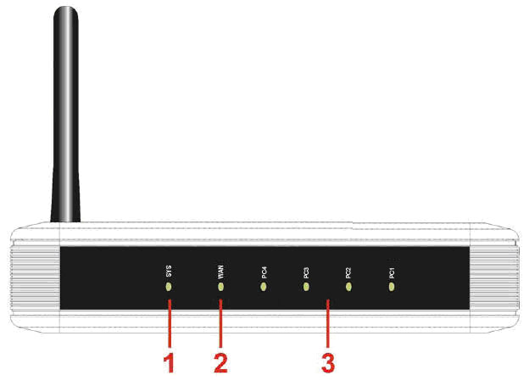
图片 2-1
LED | 功能
PWR | 闪烁 | 电源打开  CPU打开  WLAN运行
PWR | 关闭 | 电源关闭
WAN | 打开 | WAN连接正常
WAN | 闪烁 | 数据传输
WAN | 关闭 | WAN连接不正常
LAN | 打开 | LAN连接正常
LAN | 闪烁 | 数据传输
LAN | 关闭 | LAN连接不正常
后面板
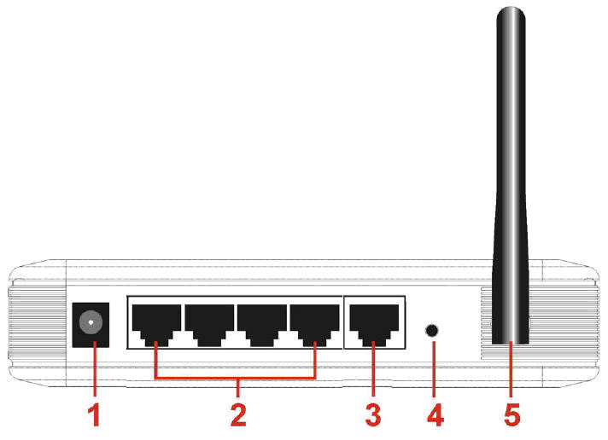
图片 2-2
数字 | 描述 | 功能
1 | PWR端口 | 连接到适配器，请不要使用未知的电源适配器，否则你的设备可能会被损坏
2 | LAN端口 | 用电脑NIC或者以太网设备连接
3 | WAN端口 | Internet接入
4 | Default | 恢复设置，请在路由器通电的情况下，按压此按钮大约7、8秒钟，它就会自动恢复出厂设置
5 | 天线
注意：恢复默认按钮default。需要恢复默认的时候，请在路由器通电的情况下，用尖状物按压default大概7、8秒钟后，松开手，则NW705P会自动恢复出厂设置

硬件安装过程
安装NW705P的过程，请参照图片 2-3
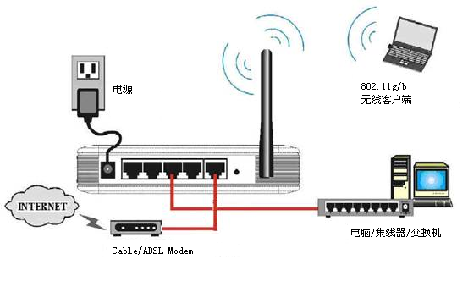
图片 2-3
- 第一步 连接你的电脑到LAN端口
把一个RJ-45以太网线接头的一段连接到集线器、交换机或者电脑的以太网端口，另一端连接到你的NW705P的LAN端口
- 第二步 连接Cable/ADSL Modem到WAN端口
将以太网线连接到Cable/ADSL Modem和NW705P的WAN端口之间
- 第三步 连接电源适配器
把电源适配器的单一直流电输出接头连接到NW705P侧面的电源插座上，然后将电源适配器查到交流电插座上
- 第四步 将下列设备按顺序通电
Cable/ADSL modem、路由器、PC

登入
你可以通过基于web浏览器的配置来管理NW705P。要通过web浏览器配置NW705P，至少要有一台合理配置的电脑，通过以太网或者无线网络连接到NW705P。NW705P配置的默认IP地址是192.168.1.1，子网掩码是255.255.255.0，首选DHCP服务器是默认的。在设置路由器之前，确保电脑设置的是从路由器自动获取IP地址，参照下面步骤来设置

配置电脑

Windows 98/Me
1、开始－设置－控制面板
2、找到并双击网络按钮，出现网络对话框
3、点击配置标签，并且确保你有网卡
4、选择TCP/IP。如果TCP/IP出现的多于一个，请选择有箭头“→”的选项，它指向安装在你电脑上的网卡。不要选择旁边有“拨号适配器”的TCP/IP
5、点击属性。出现TCP/IP属性对话框
6、确保设置的是自动获取IP地址
7、从WINS的配置对话框，确保设置了禁用WINS解析
8、从网关对话框，通过选择所有安装的网关，并且点击移除来移除所有入口
9、从DNS配置对话框，通过选择搜寻DNS命令块，并且点击移除来移除所有入口。通过从主要后缀搜寻命令块选择，并点击移除来移除所有入口。点击禁用DNS
10、点击确定，返回网络配置对话框
11、点击确定，如果想立刻重启，点击是

Windows 2000
请按照下述步骤设置你的电脑
1、开始－设置－控制面板
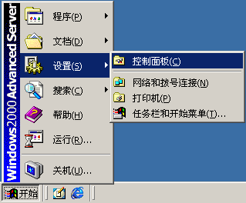
图片 3-4
2、双击网络和拨号连接
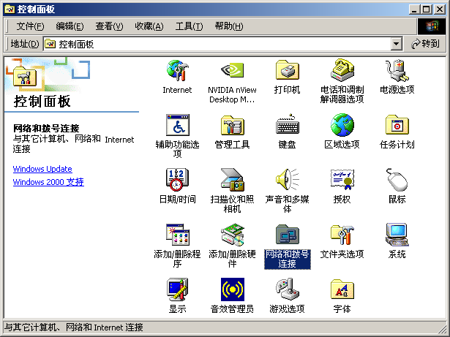
图片 3-5
3、点击本地连接，右键选择属性
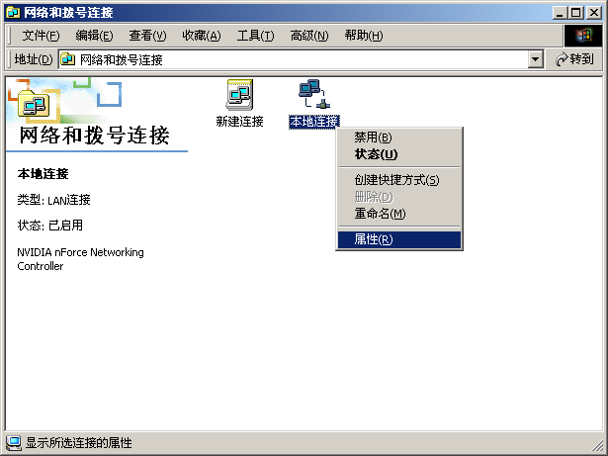
图片 3-6
4、点击Internet协议（TCP/IP），点击属性按钮
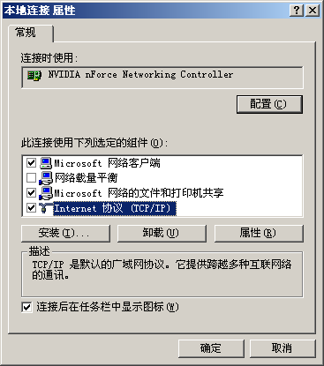
图片 3-7
5、选择自动获得IP地址和自动获得DNS服务器地址，然后点击确定，关闭Internet协议（TCP/IP）属性窗口
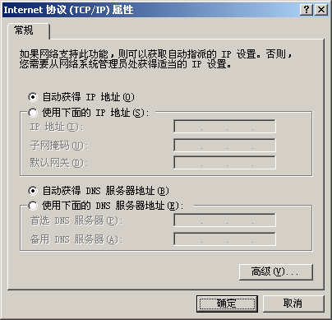
图片 3-8
6、点击确定，关闭本地连接属性窗口
图片 3-9

Windows XP
请按照下述步骤来配置你的电脑
1、开始－设置－控制面板
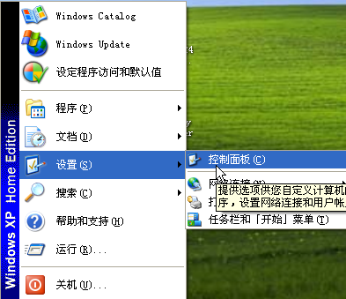
图片 3-10
2、点击网络和Internet连接
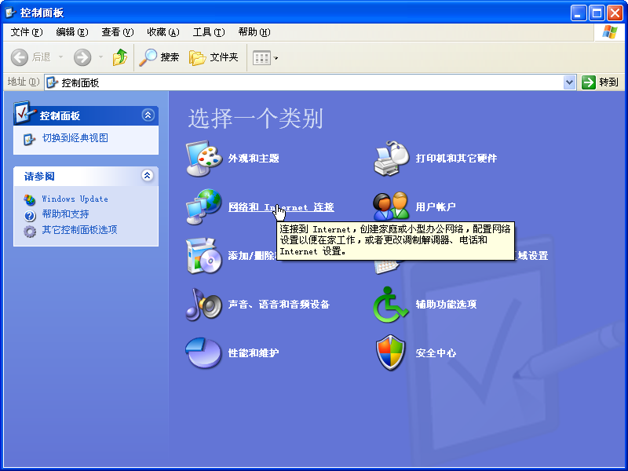
图片 3-11
3、点击网络连接
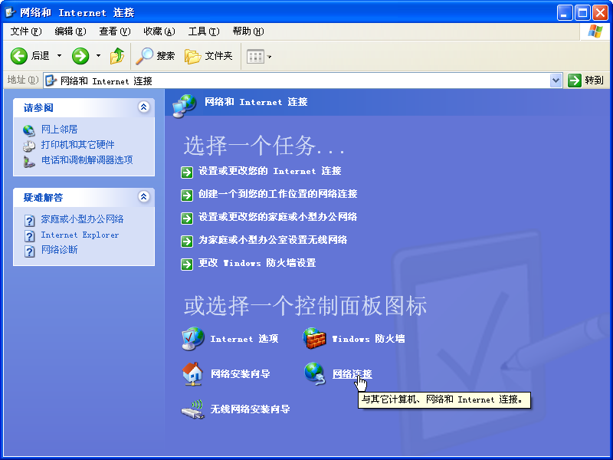
图片 3-12
4、点击本地连接，右键点击属性
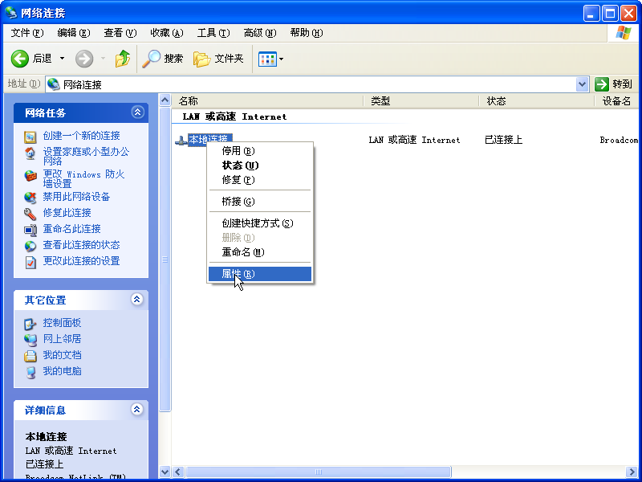
图片 3-13
5、点击Internet协议（TCP/IP），点击属性按钮
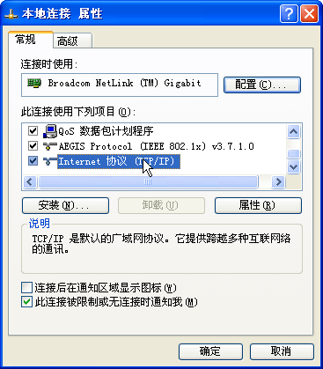
图片 3-14
6、选择自动获得IP地址和自动获得DNS服务器地址，然后点击确定，关闭Internet协议（TCP/IP）属性窗口
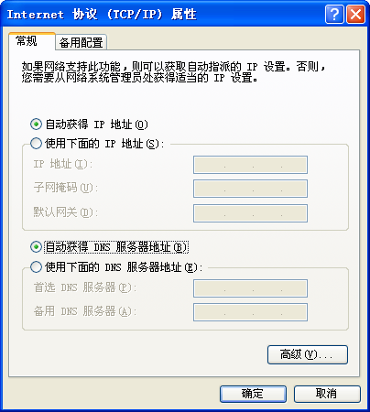
图片 3-15
7、点击确定，关闭本地连接属性窗口
图片 3-16

Windows Vista
请按照下述步骤配置你的电脑
1、开始－控制面板
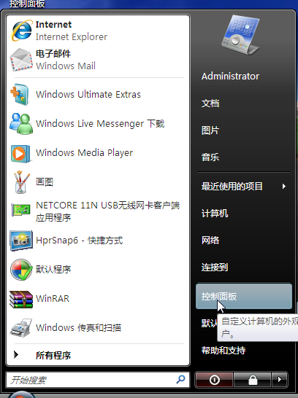
图片 3-17
2、点击网络和共享中心
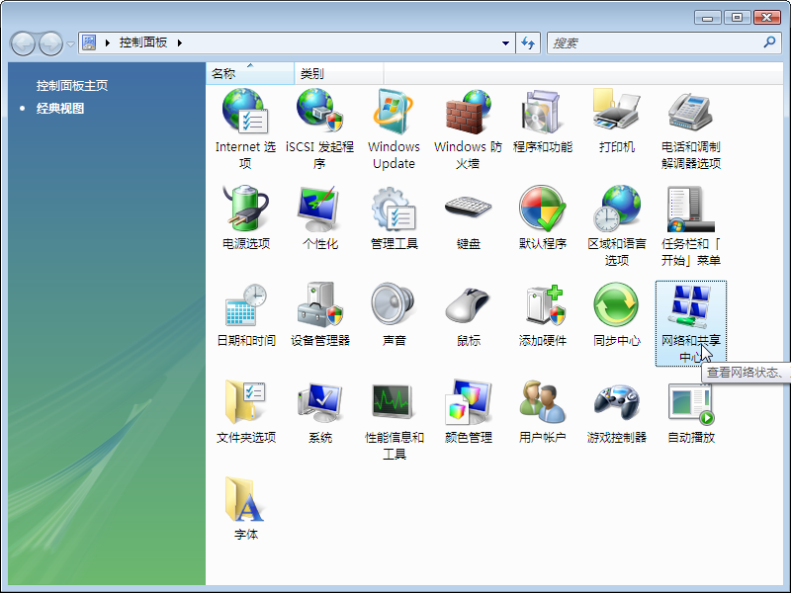
图片 3-18
3、点击管理网络连接
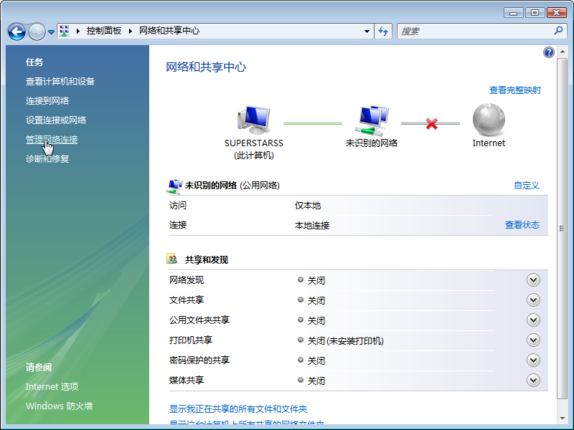
图片 3-19
4、右键点击本地连接，点击属性
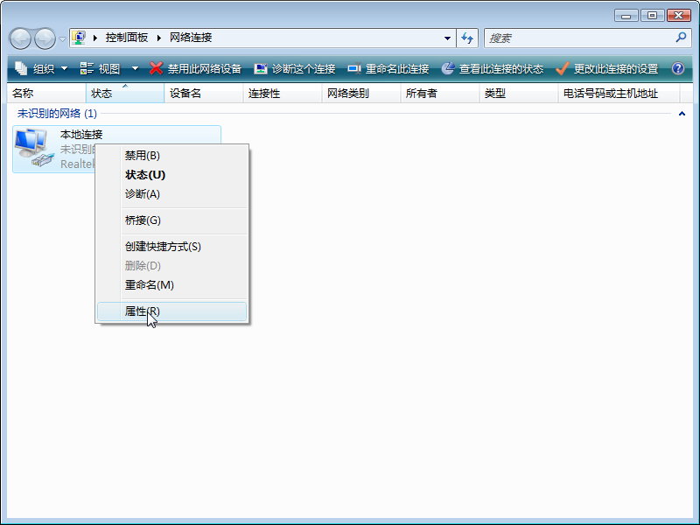
图片 3-20
5、点击Internet协议版本4（TCP/IP），然后点击属性按钮
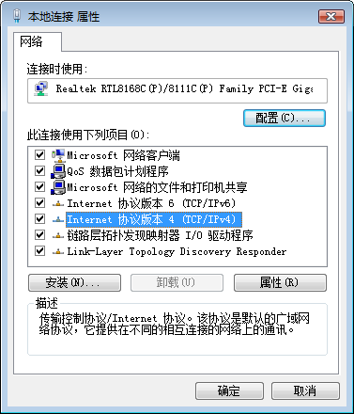
图片 3-21
6、选择自动获得IP地址和自动获得DNS服务地址，然后点击确定关闭Internet协议（TCP/IP）属性窗口
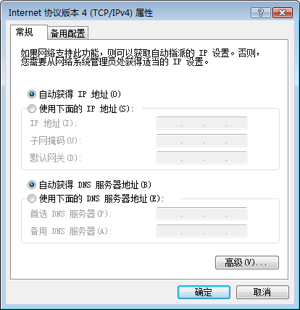
图片 3-22
7、点击确定关闭本地连接属性窗口
图片 3-23

无线客户端的附加设置
如果你选择通过一个无线客户端进入路由器，同时应该确认下列东西
- 确认你的电脑配置了802.11b/g/n无线适配器，并且有适当的WLAN卡的驱动/设备，且安装了TCP/IP
- 用前面部分描述的，合适的TCP/IP设置来设置无线适配器
- 启动无线网卡提供的实用工具，确保你的无线客户端是按照下列设置来配置的
  - 网络类型：基础架构
  - SSID：默认
  - 验证：禁用
  - 加密：关闭
  - 波段：802.11B/G/N

用路由器检查电脑的IP和连接
设置完TCP/IP协议后，用Ping命令来验证电脑是否可以与路由器通信。要执行Ping命令，打开DOS窗口，在DOS提示里Ping NW705P的IP地址
- 对Windows 98/Me，开始－运行。输入command然后点击确定
- 对Windows 2000/XP，开始－运行，输入cmd然后点击确定
在DOS提示里，输入下述命令
如果命令窗口返回类似于下面的内容
C:\Documents and Settings\admin>ping 192.168.1.1

Pinging 192.168.1.1 with 32 bytes of data:

Reply from 192.168.1.1: bytes=32 time=1ms TTL=64
Reply from 192.168.1.1: bytes=32 time=1ms TTL=64
Reply from 192.168.1.1: bytes=32 time=1ms TTL=64
Reply from 192.168.1.1: bytes=32 time=1ms TTL=64

Ping statistics for 192.168.1.1:
Packets: Sent = 4, Received = 4, Lost = 0 (0% loss),
Approximate round trip times in milli-seconds:
Minimum = 1ms, Maximum = 1ms, Average = 1ms

那么路由器和电脑之间的连接就成功的建立了
如果电脑没能连接上路由器，命令窗口将返回下述内容
C:\Documents and Settings\admin>ping 192.168.1.1

Pinging 192.168.1.1 with 32 bytes of data:

Request timed out.
Request timed out.
Request timed out.
Request timed out.

Ping statistics for 192.168.1.1:
Packets: Sent = 4, Received = 0, Lost = 4 (100% loss),

确认你电脑的网络设置是正确，并且检查路由器与电脑之间的线路连接
为了使整个网络运行成功，有必要通过安装了WEB浏览器的电脑设置NW705P。请按照以下步骤设置

登入
1、打开IE浏览器，输入http://192.168.1.1，点击Enter
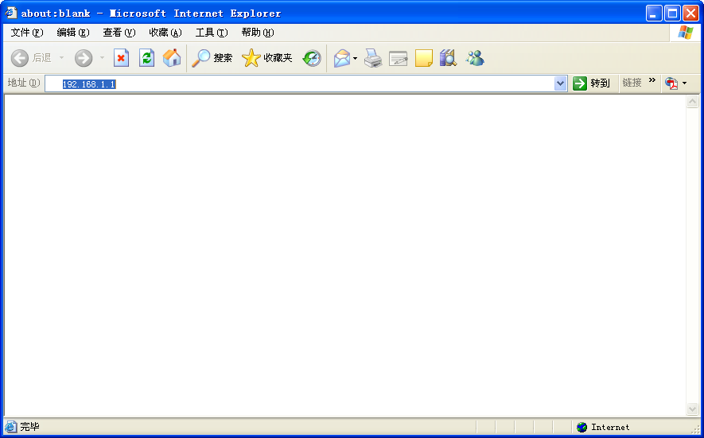
图片 3-24
2、在弹出窗口输入用户名：guest，密码：guest，按下确认键
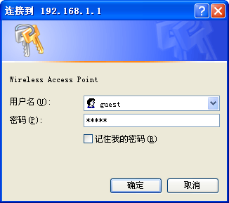
图片 3-25
3、成功登录之后，你可以看到图片 3-26的NW705P的WEB设置界面。从现在开始，NW705P就相当于一个发送HTML页面/形式的WEB服务器。你可以点击左边的菜单项来设置它。
在NW705P的主页面，左侧导航条显示了系统设置的主要项，右侧屏幕是具体查看内容
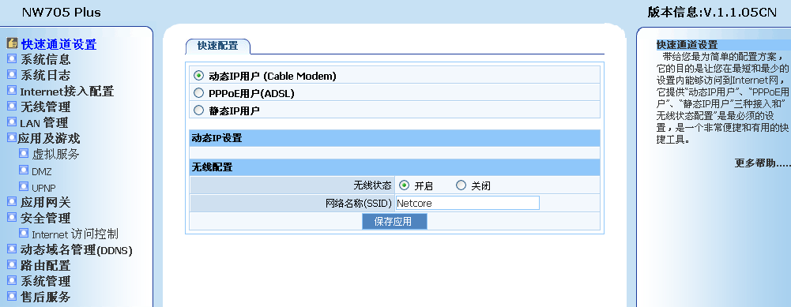
图片 3-26

快速配置

快速通道设置
带给您最为简单的配置方案，它的目的是让您在最短和最少的设置内能够访问到Internet网。进入路由器配置页面，可以根据你的网络接入环境，选择不同的上网方式。总共有三种方式：动态IP用户 (Cable Modem)、PPPoE用户(ADSL)、静态IP用户

动态IP用户 (Cable Modem)
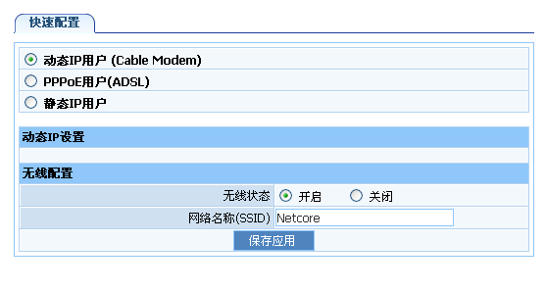
图片 4-27
选择此项会自动地从您的网际网络服务提供者得到一个IP地址。提供Cable modem的ISP通常都使用动态IP地址

PPPoE用户(ADSL)
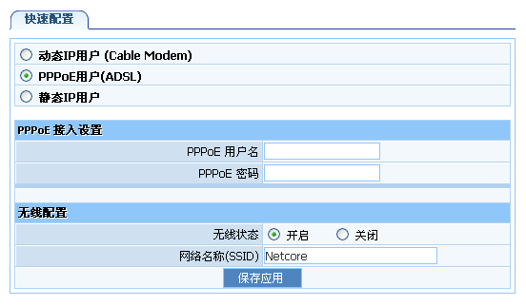
图片 4-28
如果您的网络服务提供商提供给您的是PPPoE服务（DSL业务的提供商都会提供此类连接服务，比如最为流行的ADSL宽带业务），请选择此项目。在“快捷通道”中只需要填写PPPoE用户名以及密码即可进行连接。
- PPPoE用户名
此处输入ISP商提供给您的PPPoE使用者名称
- PPPoE密码
输入ISP商提供给您的PPPoE密码。

静态IP用户
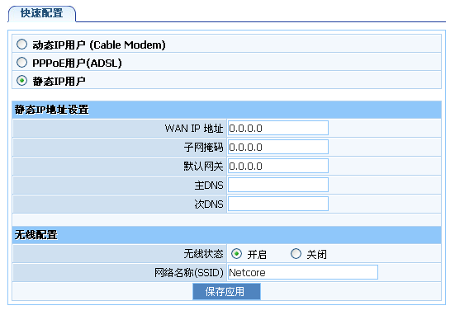
图片 4-29
此选项提供给使用静态IP地址的客户，根据您的ISP提供的固定IP地址资料来输入您的“WAN IP地址”、“子网掩码”、“默认网关”，“主DNS”和“次DNS”。每一个IP地址必须输入在适当的IP字段中，分别由"."区隔四个IP octets构成一个IP(x.x.x.x)，路由器只接受这个形式的IP格式。
- WAN IP地址
您接入的Internet的IP地址
- 子网掩码
子网掩码确定IP地址的哪个部分是网络部分，哪个部分是主机部分
- 默认网关
ISP提供给您的网关
- 主DNS
DNS地址用于对访问网站时所需要的域名进行解析，输入您最为常用的域名解析服务器地址，也可以由您的ISP推荐。
- 次DNS
输入主DNS外的另一个备用的DNS地址，也可以不填

无线配置
此项提供对路由器的无线功能是否使用的设置，选择开启，您的路由器将具备无线AP的功能，如果关闭，则只拥有普通有线宽带路由器的功能，默认为“开启”，慎选。
- 网络名称（SSID）
SSID是无线网络中所有设备共享的网络名称。无线网络中所有设备的SSID必须相同。SSID区分大小写，可能由任何键盘字符组成，但不得超过32个字母数字字符。确保无线网络中所有设备的这个设置均相同。为了提高安全性，Netcore建议您将默认的SSID(Netcore)更改为您选择的唯一名称。

系统信息
点击左边导航条的“系统信息”，则在右边显示Internet接入状态、LAN状态、AP状态、系统状态和统计信息。此项目提供给管理员对路由器运行状态的监控，对路由器的实际运行情况的判断带来数据上的参考和帮助。

Internet接入状态
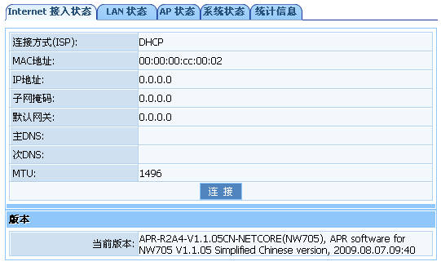
图片 4-30
显示与Internet的连接信息
- 连接方式（ISP）
显示您目前的连接方式，可以为PPPoE、DHCP或者静态IP任意一种方式，具体以ISP提供为您的服务为依据显示
- MAC 地址
WAN端口的MAC地址，此地址由产品出厂时所分配，固定且唯一。
- IP 地址
您连接上Internet后所分配到的IP地址，如无连接时，此处显示为空白
- 子网掩码
您连接上Internet后所分配到的IP地址，如无连接时，此处显示为空白。
- 默认网关
连接上Internet后所分配到的网关IP地址，如无连接时，此处显示为空白
- 主DNS
DNS地址用于对访问网站时所需要的域名进行解析，输入您最为常用的域名解析服务器地址，也可以由您的ISP推荐。如DNS不填或错误将无法以www的方式访问到网站。
- 次DNS
输入主DNS外的另一个备用的DNS地址，也可以不填。
- MTU
MTU为您的路由器所允许通过的最大数据单元，本路由器默认设置为常用MTU值，若出现与ISP商提供MTU出入太大从而造成邮件发送出错，浏览网页出错的情况，请致电您的ISP获得准确的MTU值并在路由器上进行修改。
- 版本信息
显示您路由器当前的固件版本信息。

LAN状态
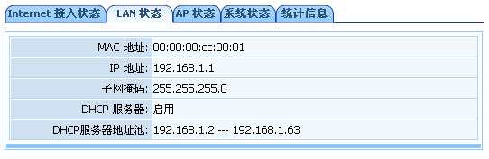
图片 4-31
此选项提供路由器LAN端口信息，并列出该端口的MAC地址，IP地址以及DHCP服务器情况。

AP状态
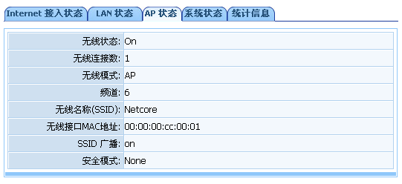
图片 4-32
显示AP工作状态信息
- 无线状态
显示无线接口是否开启.
- 无线接入客户数
通过无线连接到本台路由器的主机数
- 无线工作模式
无线路由器的工作模式，这里默认为AP（Access Point）模式
- 频道
显示您的无线产品当前所工作的无线频道
- 无线名称(SSID)
SSID是您的无线网络中各个设备所共享的网络名称。用于无线客户端查找并登陆到您的这台设备，使用相同SSID之间的设备才能通过无线路由器进行无线互访，所以请确认您的局域网内的设备都使用同样的SSID号。Netcore推荐使用默认的SSID。
- 无线接口MAC地址
路由器作为无线通讯时所使用的MAC地址。
- SSID广播
提示您的SSID是否被广播到全网，如果为否，则您的无线客端无法自动获取到此SSID完成登陆，需要手动在客户端进行填写
- 安全模式
显示您的无线安全功能是否被应用

系统状态
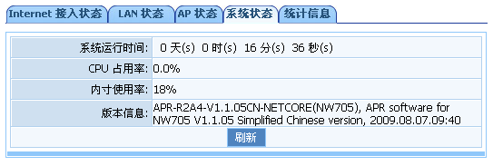
图片 4-33
显示系统运行状态信息

统计信息
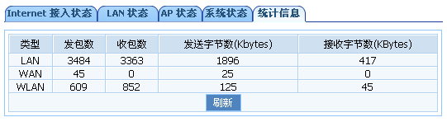
图片 4-34
显示LAN、WAN、WLAN的发包数、收包数信息

系统日志
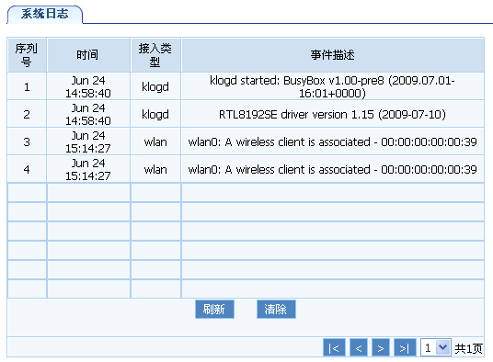
图片 4-35
查看系统日志。每页最多显示十条记录。

Internet接入配置
点击左边导航条“Internet接入配置”，右边显示Internet接入管理界面
Internet接入管理的目的是让您在最短的时间内通过选择正确的接入方式和配置方法连接到Internet网。

动态IP用户（Cable Modem）
选择此项目会自动地从您的网际网络服务提供者得到一个IP地址。提供Cable modem的ISP通常都使用动态IP地址。
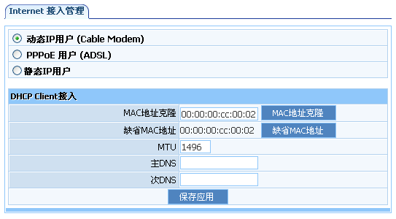
图片 4-36
- MAC地址克隆
WAN口的真实MAC地址是路由器出厂所分配的（叫做缺省MAC地址），是必须的。而MAC地址克隆是指在您的ISP对某些MAC地址有特定的要求时，比如只认某一个MAC地址，而禁止其他的任何MAC地址进行互联网访问时，您可以在这里修改您的MAC地址与ISP所需求的一致，这种修改一般可以用于逃避ISP对特殊MAC地址的检测。
- MTU
MTU为您的路由器所允许通过的最大数据单元，本路由器默认设置为常用MTU值，若出现与ISP商提供MTU出入太大从而造成邮件发送出错，浏览网页出错的情况，请致电您的ISP获得准确的MTU值并在路由器上进行修改。
- 主DNS
DNS地址用于对访问网站时所需要的域名进行解析，输入您最为常用的域名解析服务器地址，也可以由您的ISP推荐。如DNS不填或错误将无法以www的方式访问到网站。
- 次DNS
输入主DNS外的另一个备用的DNS地址，也可以不填。

PPPoE用户（ADSL）
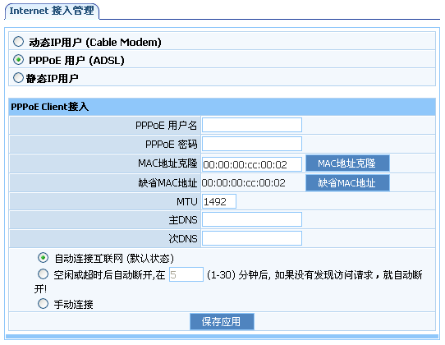
图片 4-37
如果您的网络服务提供商提供给您的是PPPoE服务（DSL业务的提供商都会提供此类连接服务，比如最为流行的ADSL宽带业务），请选择此项目。在“快速通道”中之需要填写PPPoE用户名以及密码即可进行连接。
- PPPoE用户名
输入ISP商提供给您的PPPoE使用者名称
- PPPoE密码
输入ISP商提供给您的PPPoE使用者密码。
- 缺省MAC地址
WAN端口的MAC地址，设备出厂时由厂家所分配，固定且唯一。
- 主DNS
DNS地址用于对访问网站时所需要的域名进行解析，输入您最为常用的域名解析服务器地址，也可以由您的ISP推荐。如DNS不填或错误将无法以www的方式访问到网站。
- 次DNS
输入主DNS外的另一个备用的DNS地址，也可以不填。
您可以选择三种模式：自动连接互联网、空闲或超时后自动断开、手动连接。

静态IP用户
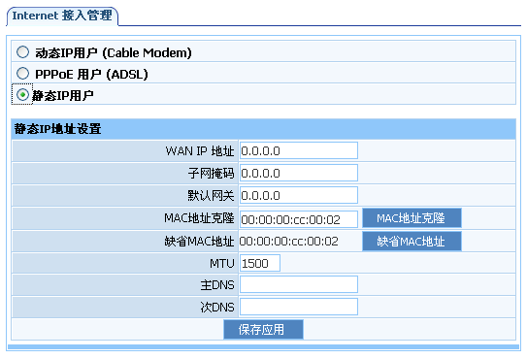
图片 4-38
此选项提供给适用静态IP地址的客户，根据您的IS提供的固定IP地址资料来输入您的“WAN IP地址”、“子网掩码”、“默认网关”，“MTU”、“主DNS”和“次DNS”。每一个IP地址必须输入在适当的IP字段中，分别由"."区隔四个IP octets构成一个IP(x.x.x.x)，路由器只接受这个形式的IP格式。

无线管理
无线管理包括以下几个部分：基本配置、安全配置、访问控制、连接列表、高级配置。

基本配置
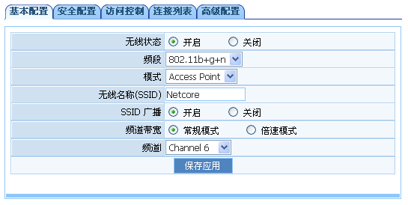
图片 4-39
提供对无线路由器的基本配置选项，包括“无线状态”、“频段”、“模式”、“无线名称(SSID)”、“SSID广播”、“频道带宽”、“频道绑定”以及“频道”8项最基本的配置参数
- 无线状态
“无线状态”可以被选择“开启”或“关闭”。“关闭”则关闭此AP。
- 频段
无线路由器工作的频段，默认为802.11b+g+n的混合模式。若无特殊需求请不要修改此项
- 模式
无线路由器的工作模式，默认为AP模式
- 无线名称（SSID）
设置无线的名称，默认为Netcore
- SSID广播
SSID广播可以选择“开启”或“关闭”。
- 频道带宽
路由器允许设置无线的频道带宽。常规模式：设置路由器在常规模式，在此模式下带宽较低，干扰少，速度较慢。倍速模式:：设置路由器在倍速模式，在此模式下带宽较高，干扰大，速度较快
- 频道绑定
当无线工作在倍速模式下时，方出现此选项。控制无线路由器使用高、低频道传输相关数据.
- 频道
在常规模式下，提供从1－14的频道选择。在倍速模式下，提供从5到13的频道选择.多频道的提供可以为您更好地避免干扰

安全配置
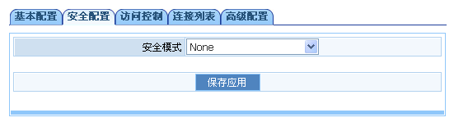
图片 4-40
此项目提供的配置是为您的无线网络进行加密，以避免未经允许的其他无线客户端连接到您的无线网络。
安全模式：“安全模式”提供无，WEP，WPA SOHO用户，WPA2 SOHO用户，WPA&WPA2 SOHO用户五种不同级别的安全模式。
- “无”为不加密。
- WEP
WEP加密的级别有两种，即64位和128位。加密位数越高，网络越安全，然而较高的数位级别将以速度为代价。要利用WEP，请选择所需的加密位数，然后选择要输入的密码是十六进制还是ASCII码为密钥格式。有效十六进制字符包括0~9和A～F，但不支持字母与数字的混合模式；ASCII码支持字母与数字的混合模式。路由器默认提供4组密钥与用户，您可以全部填写或只填写部分，而您的客户机只需要匹配其中一组即可。
- WPA SOHO用户
WPA SOHO用户有两个加密选项，即TKIP和AES。TKIP代表“Temporal Key Integrity Protocol”（临时密钥完整性协议）。TKIP利用更强大的加密方法，并结合“消息完整性代码”(MIC)来防御黑客的攻击。AES代表“Advanced Encryption System”（高级加密系统），其利用对称128位块数据加密。“密钥更新时间”可以设置密钥自动进行更新的时间。
- WPA2 SOHO用户
与WPA SOHO用户类似，但比WPA SOHO用户更安全。要使用WPA2 SOHO用户密钥，请在WPA SOHO用户 共享密钥字段中输入长度介于8个字符和63个字符之间的口令。也可以输入介于60秒和86400秒之间的“密钥更新时间”。
- WPA&WPA2 SOHO用户
此安全配置为 WPA SOHO用户 与WPA2 SOHO用户的混合模式，安全级别更高，配置可参照WPA SOHO用户或WPA2 SOHO用户。

访问控制
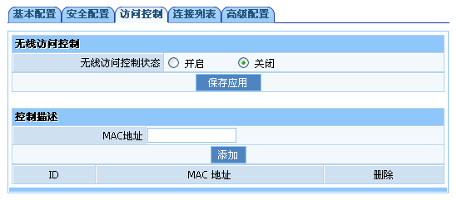
图片 4-41
无线访问控制是通过对您无线客户端的网卡进行规则限制来进制或运行其是否能够访问到网络，要禁用无线MAC过滤功能，请保持默认设置“关闭”。要设置过滤，请单击“开启”，然后按照以下指导进行操作：
1、在“MAC地址”对话框内输入那些你要用来控制的MAC地址，默认格式是XX-XX-XX-XX-XX-XX，点击“增加”按钮，这时您可以看见添加的MAC地址出现在下方列表内。
2、根据上方提供的两个选项：“允许表中MAC的无线连接（禁止其他MAC的无线连接）”和“禁止表中MAC的无线连接（允许其他MAC的无线连接）”，从中选择一项您想要的控制，点击“保存应用”后，设置生效。

连接列表
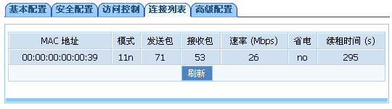
图片 4-42
显示当前所有通过这台无线接入点接入的无线工作站各项状态，方便管理

高级配置
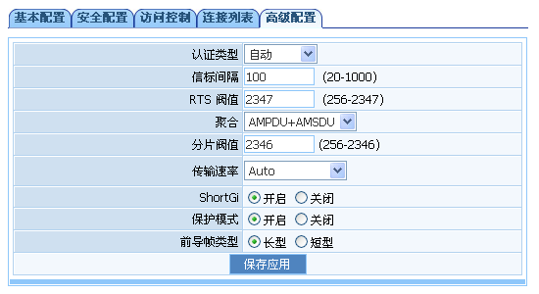
图片 4-43
上图所示参数仅供专业人员进行配置，请不要随意修改,错误的配置将导致无线通信失败。
- 认证类型
默认设置为自动，允许使用 “开放系统”或“共享密钥”身份验证。对于“共享密钥”身份验证，发送方和接收方都使用WEP密钥进行身份验证。如果您只想使用“共享密钥”身份验证，则选择共享密钥。
- 信标间隔
信标是接入点为了保持网络的同步而发生的信息包广播。这个数值代表信标的频率间隔。有效范围20-1000。默认为100。
- RTS阀值
此处设置RTS 的阀值，有效范围为256-2347。默认为2347。如果数据包的尺寸小于预设的RTS 阀值，那么无线局域网接入点将不会使用RTS/CTS 机制传送该数据包。
- 聚合
帧聚合包括AMPDU、AMSDU、AMPDU＋AMSDU，默认为AMPDU＋AMSDU
- 分片阀值
数据将进行分片的极值.有效值范围256-2346. 默认值为2346字节。该值设置过小会影响传输速度。
- 传输速率
“传输速率”是无线局域网无线接入点用来传输数据的速率。默认为Auto。
- ShortGi
无线信号在空间传输会因多径等因素在接收侧形成时延，如果后续数据块发送过快，会和前一个数据块形成干扰，而GI就是用来规避这个干扰的。11a/g的GI时长为800us，而Short GI时长为400us，在使用Short GI的情况下，可提高10%的速率
- 保护模式
在802.11g+802.11b混合模式时，无线网络的性能会有不同幅度的下降，通过启用该功能，能保护混合模式下802.11g设备的通信顺畅。
- 前导帧类型
分为“长型”、“短型”。长型能够提供更好的无线LAN的兼容性，短型能够提供更好的无线LAN的性能

LAN管理
LAN管理分为LAN IP地址和DHCP服务器。通过本项，可以改变默认的LAN口IP。改变LAN口IP以后路由器会自动重启；根据实际需求可选择开启或关闭DHCP服务器；同时也可以修改DHCP地址池的范围。

LAN IP地址
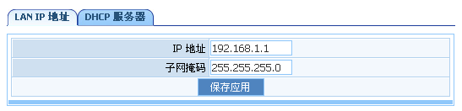
图片 4-44
LAN IP地址是接入路由器的机器用于访问路由器的IP地址，以及访问Internet的网关地址，您可以设置您想要的IP地址，格式为X.X.X.X，默认地址是192.168.1.1，子网掩码为255.255.255.0。

DHCP服务器
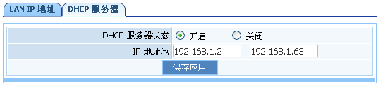
图片 4-45
- DHCP服务器状态
保持默认设置“开启”，以启用路由器的DHCP服务器选项。如果网络上已存在DHCP服务器或者您不想使用DHCP服务器，则选择“关闭”。
- IP地址池
IP地址池需要填入的是您的DHCP服务器默认会分配出的IP范围，如从192.168.1.2到192.168.1.102就拥有101个IP可以被用作分配。您可以按需要进行设置。

应用及游戏
该项提供给客户的设置选项以及各种相关模板可用于对游戏以及各种应用程序的优化作用，分为“虚拟服务”、“DMZ”、“UPNP”

虚拟服务设置
某些应用程序需要开放连接端口，像BT，QQ视屏，Edunkey，Web服务器等应用，因为防火墙运作的关系，这些应用程序无法在NAT路由器下执行。此项目可以为各种需要映射端口的游戏，服务器以及其他应用程序映射端口，实现应用程序以及服务程序的快捷性。
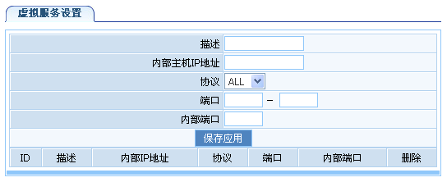
图片 4-46
- 描述
对您即将要设置的一条虚拟服务的描述，以方便区分
- 内部主机IP地址
内部主机IP地址是要运行此条虚拟服务的内网主机的IP地址
- 协议
协议框内提供诸如TCP,HTTP,UDP,POP3等常见的协议类型，如需要建立web服务器，只需要选中HTTP模板，即可提供其公用端口等信息，方便用户填写
- 端口
输入外部端口的编号（Internet 上的用户可以看到这些端口号）
- 内部端口
输入内部端口的编号（与外部端口对应的内网用户使用的服务端口号）。

DMZ
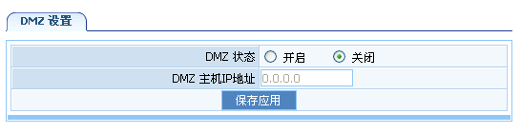
图片 4-47
选中“DMZ”并输入“DMZ主机IP地址”然后点击“保存应用”后完成DMZ主机设置；该主机将完全暴露于Internet。某些应用，尤其是Internet在线游戏，将可以与DMZ主机之间建立起双向的连接。建议：有特殊应用时，请优先选择使用虚拟服务功能，慎用DMZ功能

UPNP
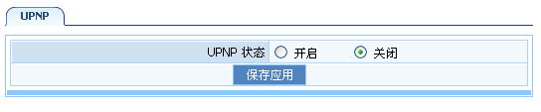
图片 4-48
UPnP功能支持自动加载应用程序的端口转发记录（可以看成是自动的虚拟服务功能），选择“开启”开启此功能。

应用网关
虚拟专用网(VPN)通常用于与工作相关的网络。对于VPN隧道，路由器支持IPSec穿越，PPTP穿越和L2TP穿越。
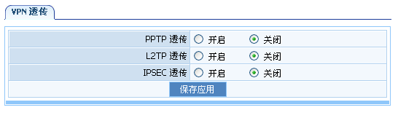
图片 4-49
- PPTP透传
点到点隧道协议是用于使VPN与Windows NT4.0或2000服务器进行会话的方法。要允许PPTP隧道穿越路由器，请选择“开启”
- L2TP透传
第2层隧道协议是用于使VPN与Windows NT4.0或2000服务器进行会话的方法。要允许L2TP隧道穿越路由器，请选择“开启”
- IPSEC透传
Internet协议安全(IPSec)是一套用于在IP层上执行安全包交换的协议。要允许IPSec隧道穿越路由器，请选择“开启”

安全管理
此项提供“MAC过滤”、“Internet访问控制”以及“DNS过滤”等安全防御功能，此项的设置会给您的网络带来更高的安全性。

MAC过滤
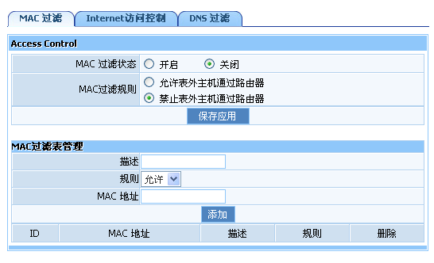
图片 4-50
启用MAC地址过滤：“MAC过滤”是基于MAC地址的访问控制可对不同用户限制不同的接入权限。通过此项可以防止那些使用未经授权MAC地址的有线工作站访问您的局域网，您可参考以下设置步骤：
1、在“MAC过滤表管理”下方的“MAC地址”对话框内输入那些你要用来控制的MAC地址，默认格式是XX-XX-XX-XX-XX-XX，点击“添加”按钮，这时您可以看见添加的MAC地址出现在下方列表内
2、根据上方提供的两个选项：“允许表外主机通过路由器”和“禁止表外主机通过路由器”，从中选择一项您想要的控制，点击“保存应用”后，设置生效。

Internet访问控制
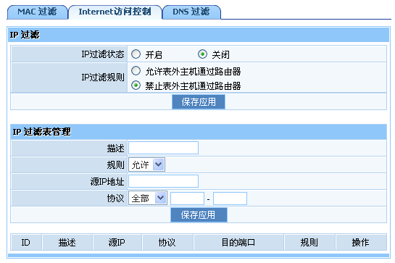
图片 4-51
通过“Internet访问控制”规则的设置可实现基于源IP、端口和协议的互联网访问权限控制，您可参考以下设置步骤：
1、IP过滤状态默认为“关闭”。如果要开启IP过滤，则选择“开启”
2、在“IP过滤表管理”栏里面，通过输入“描述”标识该条访问控制规则，在“源IP地址”栏中输入要限制的主机IP地址，可支持一段IP地址；如果你要选择的应用已经在“协议模板”中存在，可以直接选择，系统将自动为你添入相应的表项；如果是其他服务类型，可先选择作为限制判断条件的协议类型TCP/UDP，然后输入协议端口号，可支持一段端口；点击“保存应用”即可增加该规则并在列表中显示。
3、根据上方提供的两个选项：“允许表外主机通过路由器”和“禁止表外主机通过路由器”，从中选择一项您想要的控制，点击“保存应用”后，设置生效。
4、选中列表中的规则，点击“删除”则可进行删除操作。

DNS过滤
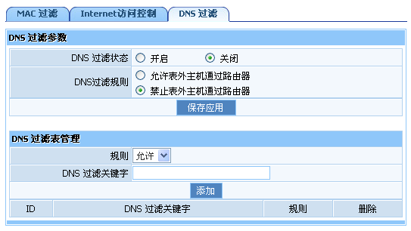
图片 4-52
“DNS过滤”可以对如www.sina.com等类型的域名解析服务进行过滤设置，您可以参照以下步骤：
1.启用“DNS过滤”，选择“开启”后点击“保存生效”。这则设置为第一步的总设置，必须启用并选定规则后，整个“DNS过滤”功能才会生效
2.、在“DNS过滤关键字”栏中输入要限制网站名称或DNS域名，如www.163.com等
3、根据上方提供的两个选项：“允许表外主机通过路由器”和“禁止表外主机通过路由器”，从中选择一项您想要的控制，点击“保存应用”后，设置生效。
4、选中列表中的规则，点击“删除”则可进行删除操作。

动态域名管理
DDNS允许您使用域名（而不是使用IP地址）来访问网络。该服务可以管理不断变化的IP地址并动态更新域信息。必须通过“花生壳，TZO.com ，每步”等提供动态域名的厂商处申请服务。关于花生壳的更多帮助信息，可查询http://www.oray.net/Help
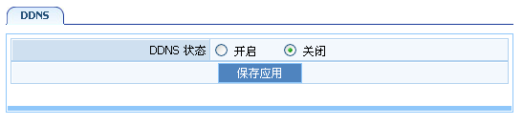
图片 4-53
- 动态域名服务商
以“花生壳”为例，必须先在DynDNS.org 中申请一个账户，然后才能使用此服务，其他服务类似.
- 用户账户、密码
这一类需要填写的项目我们将其归纳为“注册”信息，即您在动态域名服务提供商处注册的信息。以花生壳为例，您必须在其官方申请到“账户”，“密码”以及了解到其“DDNS服务器”的域名以及“DDNS服务器端口”信息，并如实填写到路由器所提供的相应空白栏内才能进行使用。其他服务类似。

路由配置
大多数的宽带路由器以及无线宽带路由器都会工作在NAT模式下，而此项是为需要进行传统的路由配置的网络环境而提供的。
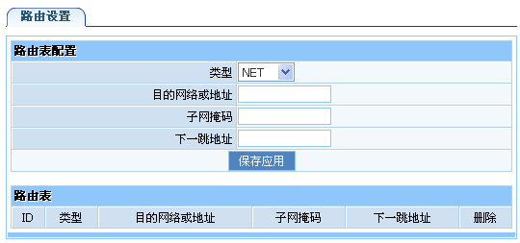
图片 4-54
- 目的网络或地址
目的网络地址是指要指定静态路由的网络或主机的地址
- 子网掩码
子网掩码确定IP地址的哪个部分是网络部分，哪个部分是主机部分
- 下一跳地址
这是允许路由器和网络或主机之间进行联系的网关设备的IP地址
- 路由表
可查看正在使用的所有有效路由项目。点击“删除”可删除此路由配置选项

系统管理
系统管理分为：密码设置、软件升级、系统重启、恢复缺省参数、主机唤醒

密码设置
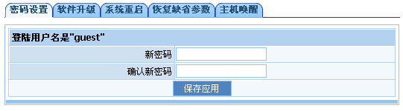
图片 4-55
“密码设置”防止其他未知用户访问本系统。输入您想要的新密码和确认新密码，然后点击“保存应用”按钮，完成密码设置。用户名不提供修改，固定为“ guest ”，出厂密码为“guest”，可修改

软件升级
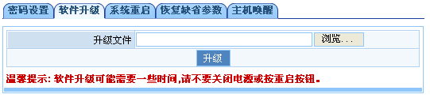
图片 4-56
点击 "浏览"按钮查找新的升级软件；点击“升级”按钮执行软件升级过程；当升级在进行中时，请不要关闭电源

系统重启
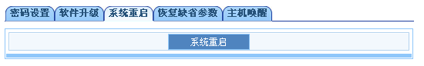
图片 4-57
点击“系统重启”按钮用于重启路由器。

恢复缺省参数
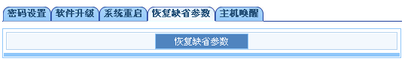
图片 4-58
点击“恢复确省参数”按钮则路由器恢复出厂设置状态。“恢复确省参数”会清除掉您之前的所有配置，所以请注意备份。

主机唤醒
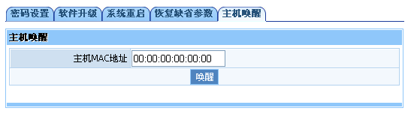
图片 4-59
输入主机物理MAC地址，然后点击“唤醒”按钮，即可唤醒LAN内目标主机

售后服务
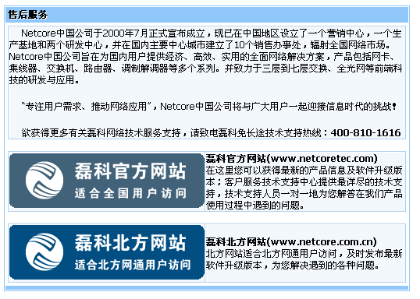
图片 4-60
感谢您对Netcore的支持

FAQ
1、我不能从配置有以太网连接的电脑进入WEB配置页面，所以无法对路由器进行配置
- 检查LAN口的LED灯是否是亮的。如果LED灯不亮，请确认LAN线的连接是否良好
- 检查电脑是否与路由器的LAN口的IP地址位于同一个子网内
- 如果电脑充当了一个DHCP客户端，请检查电脑的IP地址是否是由DHCP服务器分配的。如果不是的话，需要更新IP地址
- 用ping命令来ping路由器LAN口的IP地址，确认是否连接
- 确认你的浏览器没有配置使用代理服务器
- 检查你输入的IP地址是否正确。如果路由器LAN口的IP地址改变了，那么要输入新的IP地址
2、忘记密码了（不用登录重设路由器）
- 在路由器通电工作状态下，用一只铅笔按压default按钮大概7、8秒钟，然后松开手，则路由器会自动重启
- 默认密码是guest。
3、我有几个与Cable Modem连接相关的问题
请按照下列步骤来确认问题
- 检查DSL Modem工作状态是否良好或者信号是否稳定。正常情况下，在Modem上会有几个显示灯，使用者可以通过检查这些灯光来判断信号是否稳定或者Modem是否工作良好。如果不是的话，请联系您的ISP。
- 检查路由器的前面板，那里通常也有几个显示灯。当物理连接正确时，电源的灯和CPU的灯应该是长亮的，WAN的灯应该是闪烁的。如果你使用电脑的话，LAN端口的灯应该也是闪烁的。如果不是的话，请检查电缆是否正常工作
- 请重复WAN设置的步骤－通过DSL Modem来连接Internet
4、我可以浏览路由器配置页面，但是却无法连接到Internet
- 检查WAN口的灯是否是亮着的。如果不是的话，确认路由器与DSL/Cable modem之间的物理连接是否很牢固。并且确认DSL/Cable modem工作正常
- 如果WAN口是亮的话，打开路由器配置的系统信息页面，查看路由器的WAN口是否成功获得了一个IP地址
- 确保你使用了你的ISP要求的正确的方法（动态IP地址、PPPoE或者静态IP地址）连接到网络。并且你输入了你的ISP提供给你的正确的设置
- 对cable用户来说，如果你的ISP要求注册一个以太网网卡MAC地址，确保你已经为路由器的WAN口克隆了网络适配器的MAC地址（请参看Internet接入配置）
5、我的无线客户端不能同其他以太网的电脑进行通信
- 确认无线路由器是否工作正常。可以打开Windows上面的设备管理器来查看是否成功的安装了适配器
- 确保无线客户端使用了与NW705P相同的SSID和安装设置（如果设置的话）
- 如果你使用802.11b无线适配器，请检查无线管理－基本配置页面，是否是802.11G模式，如果不是的话，请配置成使用802.11G模式
- 使用ping命令来确认无线客户端可以与路由器的LAN端口和远程计算机连接。如果无线客户端可以成功的ping通路由器的LAN端口但是无法ping通远程计算机，那么请确认远程计算机上面的TCP/IP设置是正确的。

